Схема границ прилегающих территорий к зданию учреждения здравоохранения «Булактуйский фельдшерско-акушерский пункт» в селе Булактуй сельского поселения «Урда-Ага» муниципального района «Агинский район», на которых не допускается розничная продажа алкогольной продукции

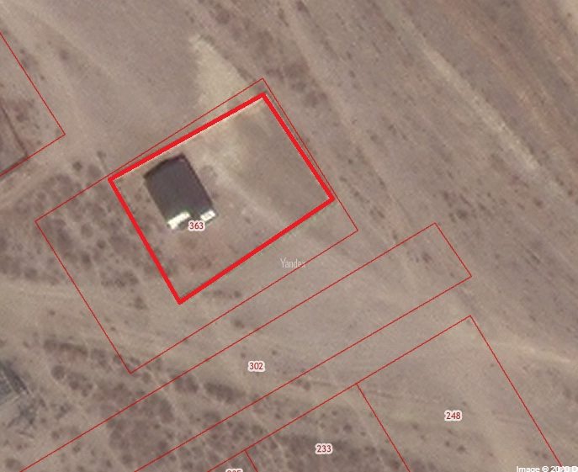

Условные обозначения:

границы прилегающих территорий